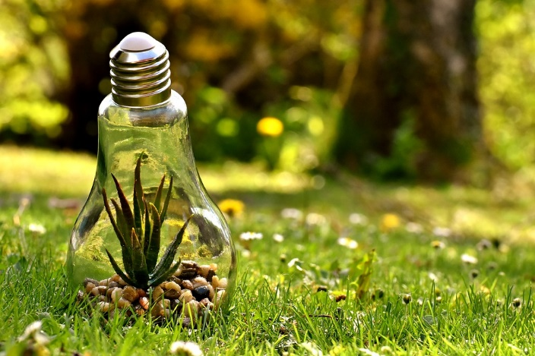
La protection de l’environnement
TRANSCRIPT
L’un des problèmes majeurs de notre société actuellement, c’est la protection de notre environnement. Nous ne représentons que quelques secondes dans l’existence entière de notre planète, et pourtant nous avons déjà fait beaucoup de dégâts.
L’évolution des technologies et de l’industrie, l’augmentation constante de la population et l’élevage intensif ont engendré une exploitation des ressources naturelles de la Terre bien trop importante par rapport à ce qu’elle peut nous donner.
La France fait partie des pays les plus nocifs pour l’environnement, à cause de son industrialisation importante notamment. Mais nous, les français, sommes aussi très présents dans la lutte pour la sauvegarde et la protection de l’environnement. Depuis quelques années déjà nous trions nos déchets pour en recycler une partie, notre gouvernement prend en compte l’écologie dans les mesures appliquées au pays, et beaucoup de campagnes de sensibilisation sont menées tout au long de l’année. Nous voyons également apparaître de plus en plus d’initiatives écologiques, que ce soit des nouvelles entreprises, des associations ou juste des petites actions locales.
Pour ma part, j’essaye de réduire mon impact sur la planète le plus possible, en utilisant des produits d’entretien et cosmétiques d’origine naturelle, j’achète beaucoup de vêtements de seconde main, je mange très peu de viande, je donne ce dont je n’ai plus besoin au lieu de le jeter, et je trie mes déchets.
Bien sûr, au vu de l’urgence écologique dont on commence à prendre conscience, beaucoup de mesures sont prises à travers le Monde pour essayer de préserver notre environnement. Mais à mon avis, un vrai pas en avant ne pourra être fait que si nous acceptons de renoncer à certaines habitudes inutiles qui ont été amenées par la société de consommation : l’utilisation trop importante de la voiture, l’achat démesuré de vêtements, chaussures, cosmétiques et autres, pour ensuite les laisser dans les placards, la consommation excessive de viande, etc…

La protection de l’environnement
ACTIVITÉS
A : Questions de compréhension
- Est-ce que la protection de l’environnement est un problème actuellement ? Pourquoi ?
- Quelles sont les causes de l’exploitation trop importante des ressources naturelles de la Terre ?
- La France a-t’elle un impact mauvais sur l’environnement ?
- Quelles sont les mesures prises par le pays pour lutter contre la dégradation de notre environnement ?
- Que fais-je pour réduire mon impact sur la planète ?
- A quoi devrions-nous renoncer pour faire un réel pas en avant vers un environnement préservé ?
B: Écris chaque mot entendu qui commence par ‘e’
C: Suggestion éléments de vocabulaire - Comment-dit-on les mots suivants en anglais?
- Elevage intensif
- Appliquer des mesures
- Campagnes de sensibilisation
- Vêtements de seconde main
- Un pas en avant
- Société de consommation
D : Ecris un résumé de ce script en 20 à 30 mots
E : Lis la transcription ci-dessus à ton partenaire, tour à tour un paragraphe à la fois
F. Ecris un texte d’environ 90-150 mots à propos de la protection de l’environnement
- Pourquoi est-il important de protéger l’environnement ?
- Quelles sont les mesures que tu et tes amis prennent au quotidien pour essayer de réduire votre impact sur la planète et préserver l’environnement ?

